Университет ИТМО

**Лабораторная работа 4**

**Создание и использование методов**

Выполнил: Литвиненко

Даниил Дмитриевич

Группа № К3121

Проверила: Филимонова И. А.

Санкт-Петербург

2020

**Цель работы:**

Научиться работать с методами классов в языке программирования C#.

**Ход работы:**

В классе Utils создан статический метод Greater, принимающий два числа и возвращающий наибольшее из них.

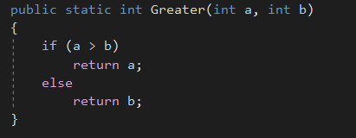

Рисунок 1 – Метод Greater

В методе main класса Program создана проверка.

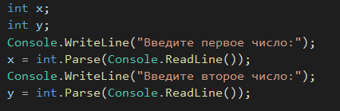

Рисунок 2 – проверка метода Gretaer

Протестирована программа.

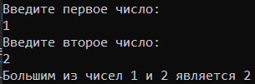

Рисунок 3 – Результат проверки

В классе Utils создан статический метод swap, меняющий значения двух переменных.

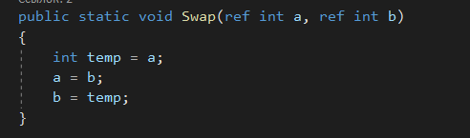

Рисунок 4 – Метод Swap

В методе main класса Program создана проверка.

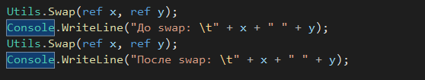

Рисунок 5 – Проверка метода Swap

Протестирована программа.



Рисунок 6 – Результат проверки

В классе Utils создан статический метод Factorial, находящий факториал числа.

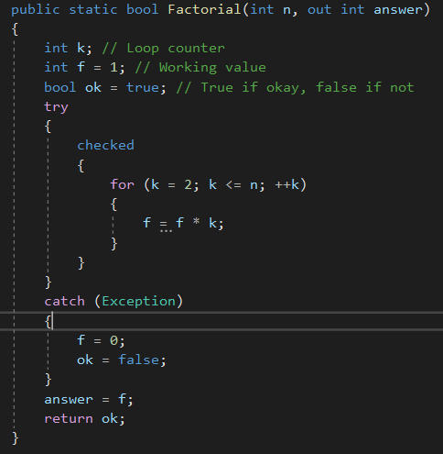

Рисунок 7 – Метод Factorial

В методе main класса Program создана проверка.

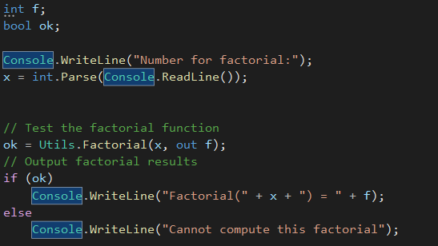

Рисунок 8 - Проверка метода Factorial

Протестирована программа.



Рисунок 9 – Результат проверки

В классе Operation было создано 2 статических перегруженных метода для нахождения площади треугольника и один для проверки на его вырожденности.

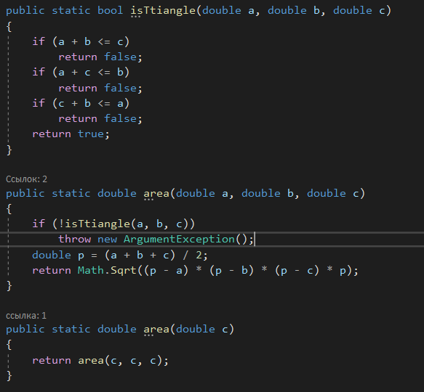

Рисунок 10 – Методы area и isTriangle

В методе main класса Program создана проверка.

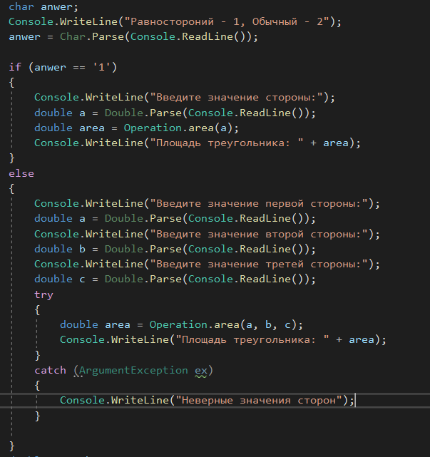

Рисунок 11 – Проверка методов

Протестирована программа.

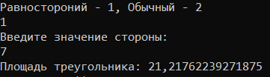

Рисунок 12 – Результат проверки

В классе Operation создан метод для нахождения корней квадратного уравнения.

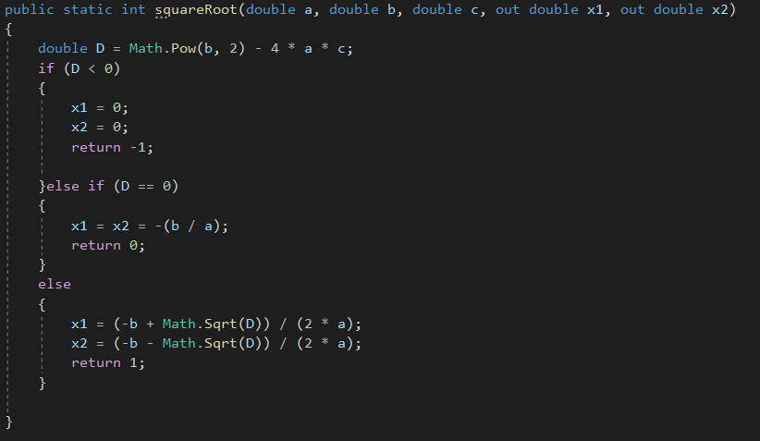

Рисунок 13 – метод squareRoot

В методе main класса Program создана проверка.

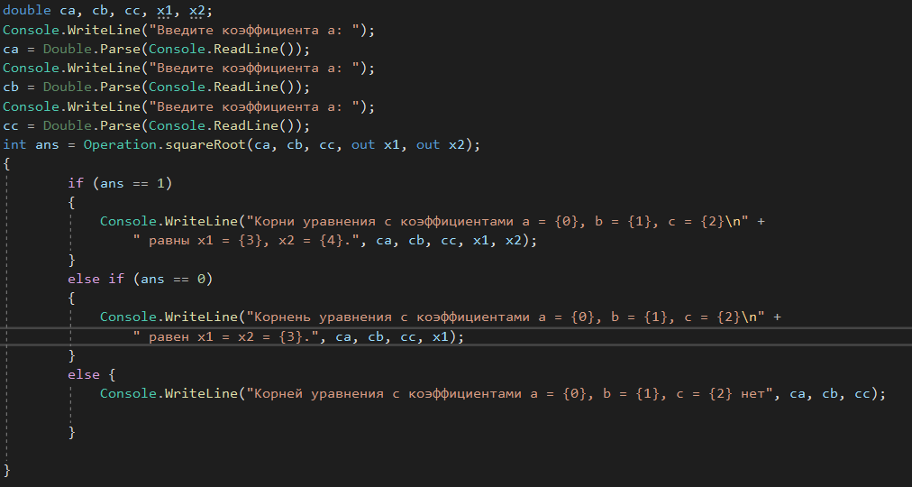

Рисунок 14 – Проверка метода

Протестирована программа.

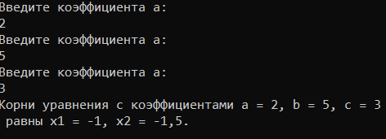

Рисунок 15 – Результат проверки

**Вывод:**

В результате выполнения работы были освоены навыки использования методов языке программирования C#.